# Ejercicio 1

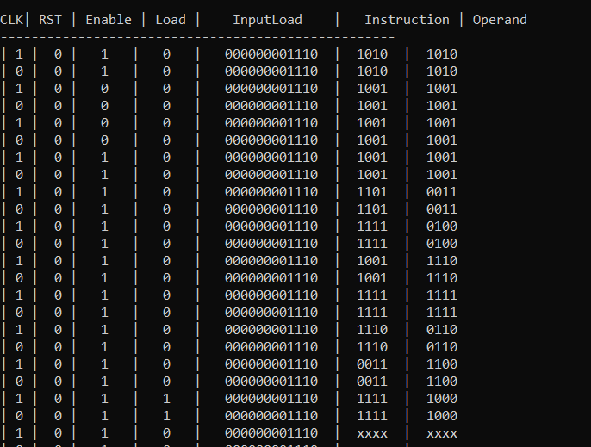

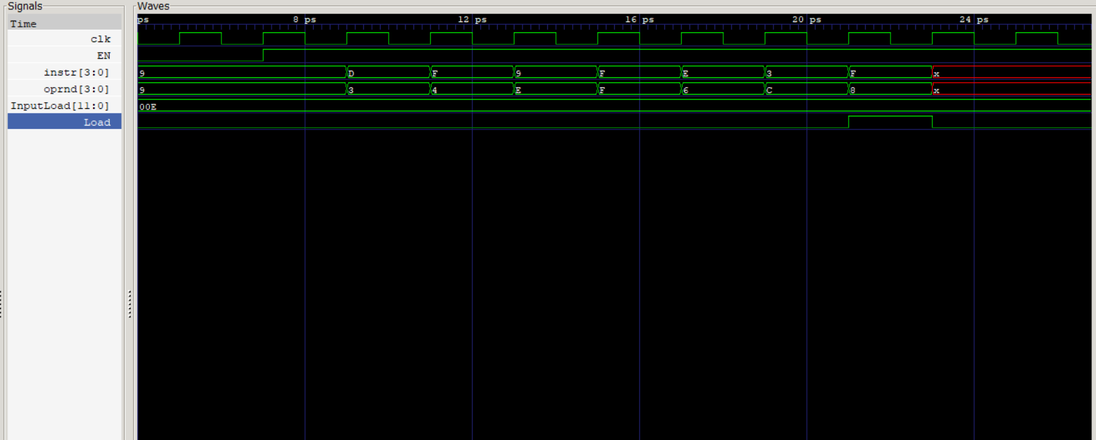

Como podemos observar el contador permite la extracción de los datos de la memoria, la cual luego se separa por el Fetch las instrucciones junto con los operandos. El contador es capaz de cargar un valor como se puede observar en el gráfico en los 22ps.

# Ejericio 2

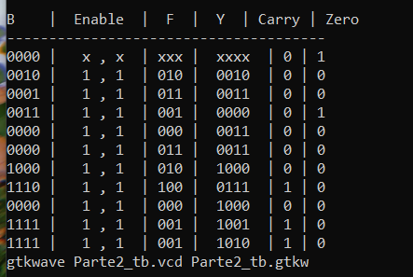

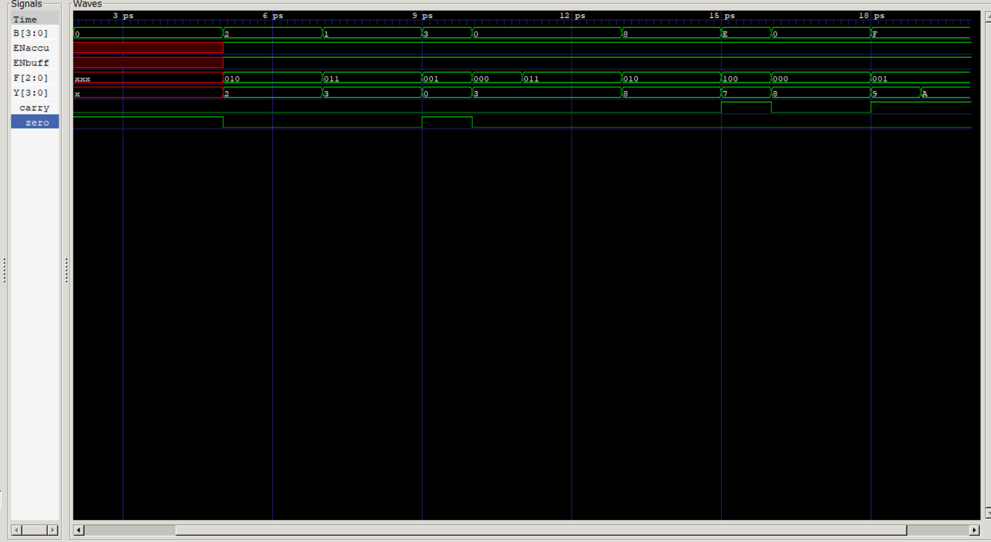

En este gráfico se pueden observar los cambios en la Alu y como guarda los valores en el acumulador. Es importante dejar el cambio que se guarde después de un flanco de reloj. Dependiendo del valor de F la función del ALU cambia entre sus 5 posibles opciones. Asimismo se puede observar cuando hay un overflow en el Carry y cuando la salida es zero se enciende la bandera de zero.